**ОТКРЫТЫЙ МЕЖДУНАРОДНЫЙ КОНКУРС МЕЖДИСЦИПЛИНАРНЫХ ИССЛЕДОВАТЕЛЬСКИХ ПРОЕКТОВ ШКОЛЬНИКОВ**

**«ДЕРЕВО ЖИЗНИ»**

**НАПРАВЛЕНИЕ** Краеведение

**Секреты водорослей Белого моря.**

**Исследовательская работа**

Выполнена ученицей 3 «б» класса муниципального бюджетного общеобразовательного учреждения «Средняя школа №4 имени Дважды Героя Советского Союза Александра Осиповича Шабалина» Соколовой Дарьей Игоревной.

Научный руководитель - учитель начальных классов муниципального бюджетного общеобразовательного учреждения «Средняя школа №4 имени Дважды Героя Советского Союза Александра Осиповича Шабалина» Власова Елена Викторовна

г. Онега

2020 год

Оглавление

|  |  |
| --- | --- |
| Введение | 3 |
| Глава 1. Теоретическая часть | 4 |
| 1.1 Происхождение Белого моря | 4 |
| 1.2 Водоросли – жители Белого моря | 4 |
| 1.3 Полезные свойства водорослей | 4 |
| 1.4 Применение водорослей в животноводстве | 5 |
| 1.5 Применение водорослей в качестве удобрения | 5 |
| 1.6. Признаки нехватки йода у растений | 5 |
| 1.7 Применение водорослей в медицине и косметологии | 5 |
| 1.8 Применение водорослей пищевой промышленности | 6 |
| Глава 2. Практическая часть | 7 |
| 2.1 Изучение свойств фукуса опытным путем | 7 |
| 2.2 Социологический опрос | 7 |
| Заключение | 9 |
| Библиографический список | 10 |
| Приложение 1 | 11 |
| Приложение 2 | 13 |

|  |  |  |
| --- | --- | --- |
|  | |  |
|  | |  |
|  |
|  |
|  |
|  |
|  |
|  |
|  |
|  |
|  | |  |
|  | |  |
|  | |  |
|  | |  |
|  | |  |
|  | |  |

**Введение**

Любимое занятие моей семьи – поездки на природу. Мы часто бываем на побережье Белого моря и любуемся его красотой. Морское дно волнистое, похожее на стиральную доску, которой пользовались до изобретения стиральной машины. Нам попадались камни, покрытые водорослями.

Если приехать на Белое море в конце июня, июле, то на берегу чувствуется йодистый запах водорослей. Мы стали размышлять, какие секреты они таят? На этот вопрос я постаралась ответить в исследовательской работе «Секреты водорослей Белого моря».

Актуальностью работы является то, что любовь к Родине начинается с любви к тому месту, где ты родился и вырос. Человек, любящий свой край, должен знать о природе родного края.

**Цель исследования**: изучить полезные свойства водорослей.

**Задачи исследования:**

- найти информацию о водорослях;

- изучить литературу по краеведению;

- провести наблюдение и эксперимент;

- провести социологический опрос;

- повысить интерес к изучению своего родного края у одноклассников.

**Объект исследования:** водоросли.

**Предмет исследования**: водоросль - фукус.

**Методы исследования:**

- теоретический: анализ литературы по проблеме исследования;

- социологический: анкетирование;

- эмпирический: опыт и наблюдение.

**Гипотеза работы:** предположим, что водоросли являются источником йода. Если регулярно использовать водоросли в качестве удобрения почвы, то почва станет более рыхлой и повысится урожайность.

**Глава 1. Теоретическая часть**

**1.1. Происхождение Белого моря.**

Тридцать тысяч лет назад - на том месте, где сейчас находится Белое море, была суша, покрытая огромным ледником. Когда потеплел климат, ледник стал постепенно таять и там, где теперь находится море, образовалось большое пресное озеро. Но оно просуществовало недолго. Около десяти тысяч лет назад, климат снова изменился. Усиленно таяли полярные льды и ледники, уровень морей поднялся на 70-80 метров выше современного. Вода в озере осолонилась - оно превратилась в море.

**1.2 Водоросли – жители Белого моря**

Суровое Белое море стало привычной средой обитания для многих животных и растений. Несмотря на низкую температуру воды, в нем живет около 208 видов морских водорослей (красные, бурые, зеленые), они составляют подводные леса и да­ют приют огромному числу жи­вотных. В Белом море распро­странено 15 видов ценных промысловых растений, которые ис­пользуются в промышленности, сельском хозяйстве и медицине. У берегов растут зеленые водо­росли, глубже — бурые, а еще глубже — красные. Самая крупная из беломорских водорослей — ламинария саха­ристая (морская капуста). Водоросли фукус, так же как ламинария, относится к бурым водорослям. В Белом море широко распространены четыре вида фукуса: пузырчатый, надутый, нитеподобный и пильчатый [1].

**1.3. Полезные свойства водорослей**

Широкое применение морских водорослей обусловлено наличием в их составе большого количества полезных веществ. Фукус содержит [1]:

- полный набор макро и микро элементов, необходимых для организма человека (всего 42 элемента, в том числе: йод, калий, кальций, магний, цинк, сера, йод, кремний, фосфор, железо, селен, барий, марганец и др.);

- различные витамины: А, В1, В2, В3, B6, В12, С, D3, Е, К, F, H, PP;

- пантотеновую и фолиевую кислоты;

- полисахариды;

- аминокислоты;

- клетчатку;

- альгиновую кислоту и ее соли;

По содержанию полезных веществ фукус значительно превосходит большинство наземных растений. Например, бурые водоросли содержат в себе в 150 раз больше йода, чем садовые овощи, а красные водоросли превосходят по содержанию железа красную свеклу.

**1.4. Применение водорослей в животноводстве**

Во многих странах издавна применяют водоросли в качестве кормового продукта в животноводстве, птицеводстве и звероводстве. Морские растения охотно поедают домашние животные, пушные звери, домашняя птица. Основное значение среди кормовых водорослей имеет фукусы и ламинарии.

Получая с кормами водоросли, животные излечиваются от авитаминозов, желудочных и кишечных инфекций, от рахита, кожных заболеваний и избавляются от кишечных паразитов, животные хорошо прибавляют в весе.

Установлено что 3 килограмма ламинарии и 800 граммов фукусов могут заменить в питании животных 1 килограмм овса.

Заготовляют водоросли для корма животным можно облегченным способом: собирать растения из обильных штормовых выбросов. Их сушат, делают силос, дают в свежем виде.

Хронический недостаток йода в кормлении животных является причиной бесплодия и возникновения зоба. Поэтому использование водорослей полезно для профилактики заболеваний щитовидной железы у животных.

**1.5. Применение водорослей в качестве удобрения**

Использование водорослей для удобрения растений тоже имеет многовековую давность. Известно, что на Соловецких островах водоросли употреблялись для удобрения лугов и огородов. Удобрение из водорослей разрыхляют почву, сохраняет влагу, увеличивают плодородие почвы. Картофель, выращенный на земле, удобренной водорослями, долгое время противостоит осенним заморозкам, а его ботва остается зеленой даже после заморозков.

**1.6. Признаки нехватки йода у растений**

Недостаток йода у растений может привести к снижению их иммунитета к различным заболеваниям. Причиной дефицита йода обычно выступает недостаточное количество этого элемента в почве. Внимательно приглядитесь к своим растениям. Признаками нехватки йода у них могут быть [3]:

- плохое завязывание плодов, загнивание завязей;

- красные и желтые плоды растений (томаты, перец) недостаточно яркие и крупные;

- задержка в росте, зацветании, формировании плодов и семян.

**1.7. Применение водорослей в медицине и косметологии**

В далекие времена, в суровых условиях крайнего Севера, поморы использовали водоросли для лечения различных заболеваний, а также как, практически единственный источник витаминов. Монахи Соловецкого монастыря уже в Х1Х веке организовали небольшое производство йода, брома и соды из морских водорослей. В ежедневный пищевой рацион монахов входила морская капуста.

При внутреннем применении фукус стимулирует функцию щитовидной железы, снижает уровень холестерина в крови, укрепляет стенки сосудов, очищает организм от шлаков, регулирует обмен веществ. Кроме того, фукус обладает высокой противобактериальной и противовирусной активностью, используется для профилактики онкологических заболеваний, для восстановления после болезни и лечения антибиотиками.

Водоросли улучшают состояние кожи. Их добавляют в состав косметических средств: маски, скрабы, крема для лица, тела, шампуни, бальзамы, кондиционеры, маски для волос.

Благодаря тому, что бурые водоросли содержат йод, они помогают при нарушении работы внутренних органов, ослабленном иммунитете, упадке сил. Водоросли оказывают благотворное воздействие на все органы, системы человека.

**1.8. Применение водорослей в пищевой промышленности**

Полезные свойства водорослей активно используются в пищевой промышленности. Самую известную представительницу морских водорослей ламинарию или бурую водоросль называют «фабрикой здоровья»

Морские водоросли являются важным компонентом питания, который занимает одно из первых мест по содержанию минеральных веществ [2].

Если возникает проблема йододефицита – человек вял, сонлив, интеллектуальные способности его снижены. У человека падает иммунитет, он часто болеет.

Нехватка йода приводит к нарушениям в работе щитовидной железы. У больного развиваются узловые образования на шее (зоб).

 Морская капуста содержит йод, является источником незаменимых компонентов, среди них огромное количество полезных для здоровья веществ. О необходимости ежедневного включения в рацион фруктов и овощей, известно всем, так вот, если подключить к ним небольшое количество столь доступной пищевой добавки, станет возможным повысить иммунитет, замедляя процесс старения, улучшая обмен, состояние волос, кожи, ногтей.

**Глава 2. Практическая часть**

**2.1. Изучение свойств фукуса** **опытным путём.**

Практическая работа состоит из двух частей. В первой – наблюдали, что в водорослях содержится йод, во второй – влияние водорослей на плодородие и урожайность почвы.

Опыт первый: определение йода в составе водорослей. Мы измельчили водоросли фукуса с помощью блендера, отжали через марлю сок. Размельченные водоросли и сок добавили в крахмал.

Результат: при размельчении фукуса в комнате стоял сильный запах йода, а когда мы добавили сок в крахмал, сразу произошла реакция, крахмал немного посинел - это доказывает, что в водорослях содержится йод, а через час сок приобрел первоначальный зеленый цвет, так как йод испарился (Приложение 2).

Опыт второй: влияние водорослей на плодородие почвы и повышение урожайности (Приложение 2).

Осенью мы добавили фукус на отдельный участок огорода. Весной на этом участке посадили картофель. Мы заметили, что на данном участке почва стала темная, рыхлая и воздушная, в ней было много дождевых червей, что доказывает, что почва стала более плодородная. Осенью мы сравнили картофель с удобренного водорослями участка с остальным картофелем. Клубни с удобренного участка были крупнее, более чистые и лучше по вкусовым качествам.

Вывод: в водорослях содержится йод. Использование фукуса в качестве удобрения почвы повышает ее плодородие и урожайность.

**2.2. Социологический опрос**

Изучая проблему, мы провели среди учащихся третьих и четвертых классов опрос (участвовало 73 человека). Анкета содержала вопросы, направленные на выявление уровня знаний о водорослях Белого моря ( Приложение1).

На первый вопрос, есть ли в Белом море водоросли, утвердительно ответили 65 человек или 89% всех опрошенных.

Вторым вопросом мы хотели узнать, какие водоросли Белого моря знают мои ровесники. Из всего числа учащихся смогли назвать виды водорослей только 10 человек (14 %). Из перечисленных видов были следующие: морская капуста, тура, зеленые, красные.

На вопрос, полезны ли водоросли, утвердительно ответили все 100% обучающихся.

Следующим вопросом мы выяснили, какие полезные свойства водорослей знают школьники. Анализ показал, что о полезных свойствах знают 24 человека (33%) всех опрошенных. Среди перечисленного самый частый ответ был – витамины. Другими ответами были: йод, минеральные вещества, кальций, водоросли могут убивать бактерий, лечить, помогать организму, очищать воздух и воду, являются кормом для рыб.

Последним вопросом мы решили узнать, где человек может использовать водоросли. Среди ответов обучающихся самым популярным был ответ: употребление в пищу. На втором месте был ответ, что водоросли широко используются в медицине. Так же водоросли, по мнению учащихся, могут использоваться в качестве удобрений, в быту, в косметологии, в качестве корма для рыб.

Результаты опроса показали, что:

- мои ровесники знают о наличии водорослей в Белом море.

- участвующие в опросе мало знают о видах водорослей и их полезных свойствах;

- более половины опрошенных знают о применении водорослей в жизни.

**Заключение.**

Таким образом, можно сделать следующие выводы:

1. Изучив литературу, мы узнали о полезных свойствах водорослей и их применении.

2. Эксперимент доказал, что в составе водорослей есть йод, который хорошо влияет на состав почвы, рост и развитие растений. Используя водоросли в качестве удобрения, мы убедились, что почва стала более рыхлой, повысилась урожайность, улучшились вкусовые качества картофеля.

Моя гипотеза подтвердилась, и теперь я смогу убедить одноклассников в необходимости добавлять в рацион питания морские водоросли.

**Библиографический список**

1. Гемп К.П., Паленичко З.Г. Водоросли Белого моря. Петрозаводск, Госиздат КФССР, 1956.

2. Паленичко З.Г. Жизнь Белого моря. Карельское книжное издательство Петрозаводск, 1968. С. 144.

3. Причины о недостатке йода в организме. Ресурс из интернета - режим доступа:

<https://gormoon.ru/nedostatok-joda-v-organizme-jododefitsit-simptomy-lechenie-profilaktika/>

**Приложение 1.**

Социологический опрос.

Анкета для социологического исследования.

1. Есть ли водоросли в Белом море?

2. Какие водоросли Белого моря вы знаете?

3. Полезны ли водоросли?

4. Чем полезны водоросли?

5. Где человек использует водоросли?

  
рис.1



рис.2



рис.3



рис.4



рис.5

**Приложение 2.**

Опыт 1

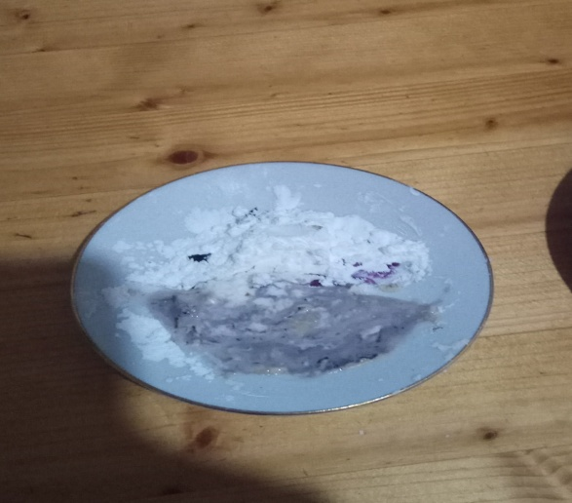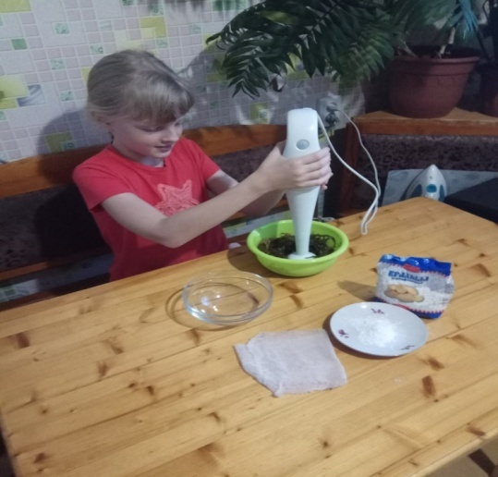

Опыт 2

